中國文化大學教育部高教深耕計畫_計畫成果紀錄表

子計畫 | B2-1 建構中華文化軸線計畫
具體作法 | 舉辦教師研習講座
主題 | 朝向多元對比的東方哲學
內容  （活動內容簡述/執行成效） | 主辦單位：文學院  活動日期：109年11月19日  活動地點：大典307 室  主 講 者：林建德（慈濟大學宗教與人文研究所教授兼所長）  參與人數： 11 人（教師 9 人、學生 1 人、行政人員 0 人、校外 1人）  內 容： 世界佛學研究進入21世紀，觀點和方法趨於多元，講者以《心識與解脫：對比視域下的佛教心意識理論》一書，以佛教觀點結合英語學界「自然化」等哲學發展，並援引古代中國哲學思想進行參照，試著開展「跨文化」的多元交談。
活動照片  (檔案大小以不超過2M為限) | 活動照片電子檔名稱  (請用英數檔名) | 活動照片內容說明(每張20字內)
 | 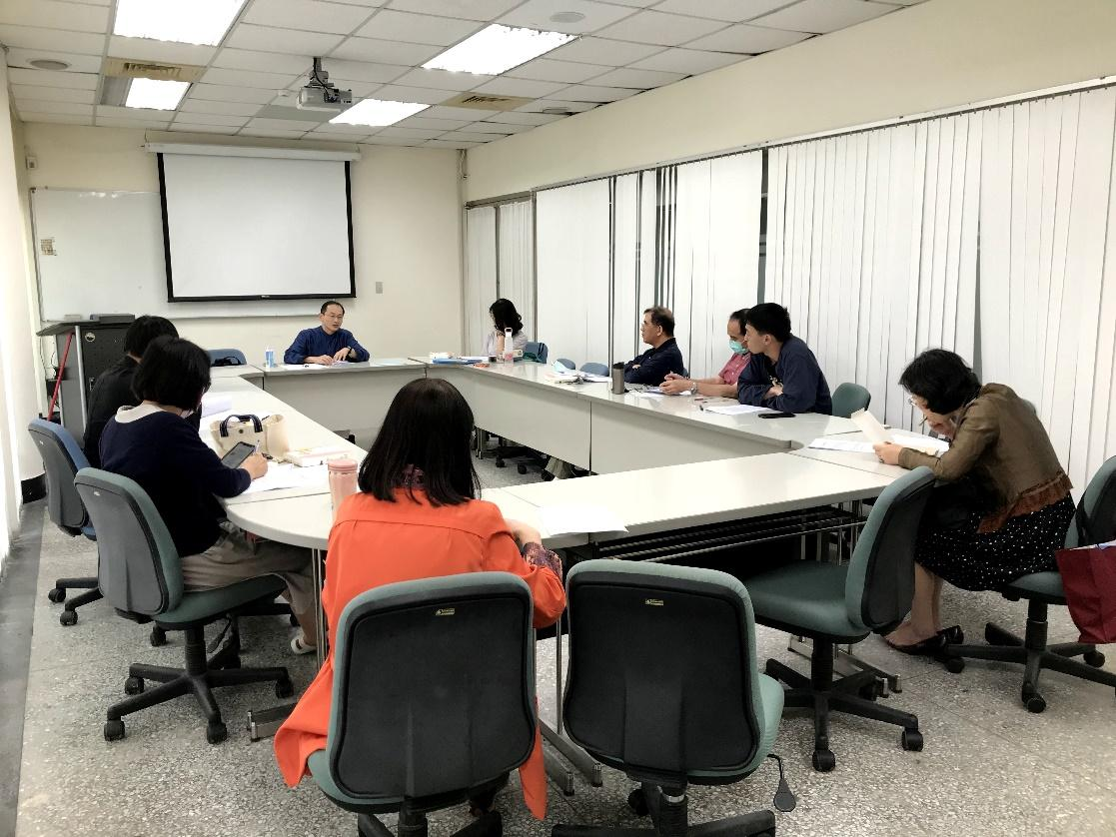 | 會議一開始，林教授先將《老子》與《中論》的語言策略、對反思維、和有無觀進行對比及梳理。
 | 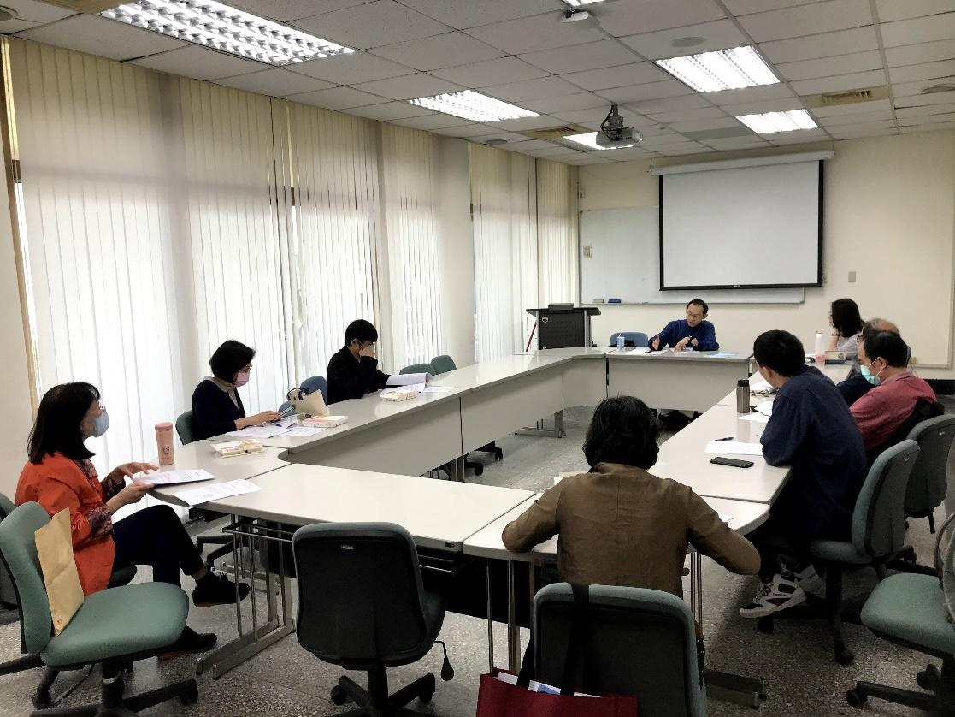 | 林教授引用勞思光先生所述，期許著「心靈哲學」的發展，而這樣的「心靈哲學」包括道德哲學、文化哲學，使  中國傳統心性論轉為現代化的型態。
 | 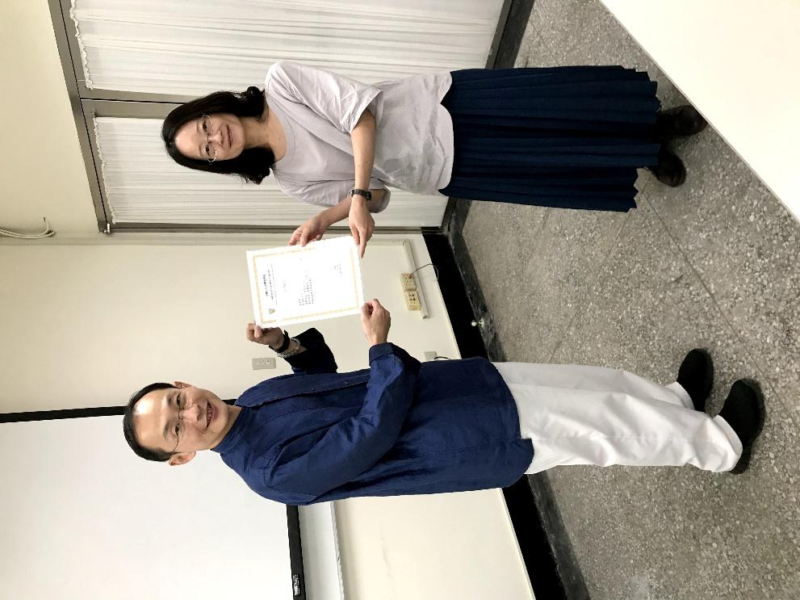 | 本校哲學系-洪嘉琳助理教授，  代表全體致贈感謝狀予林教授。
 | 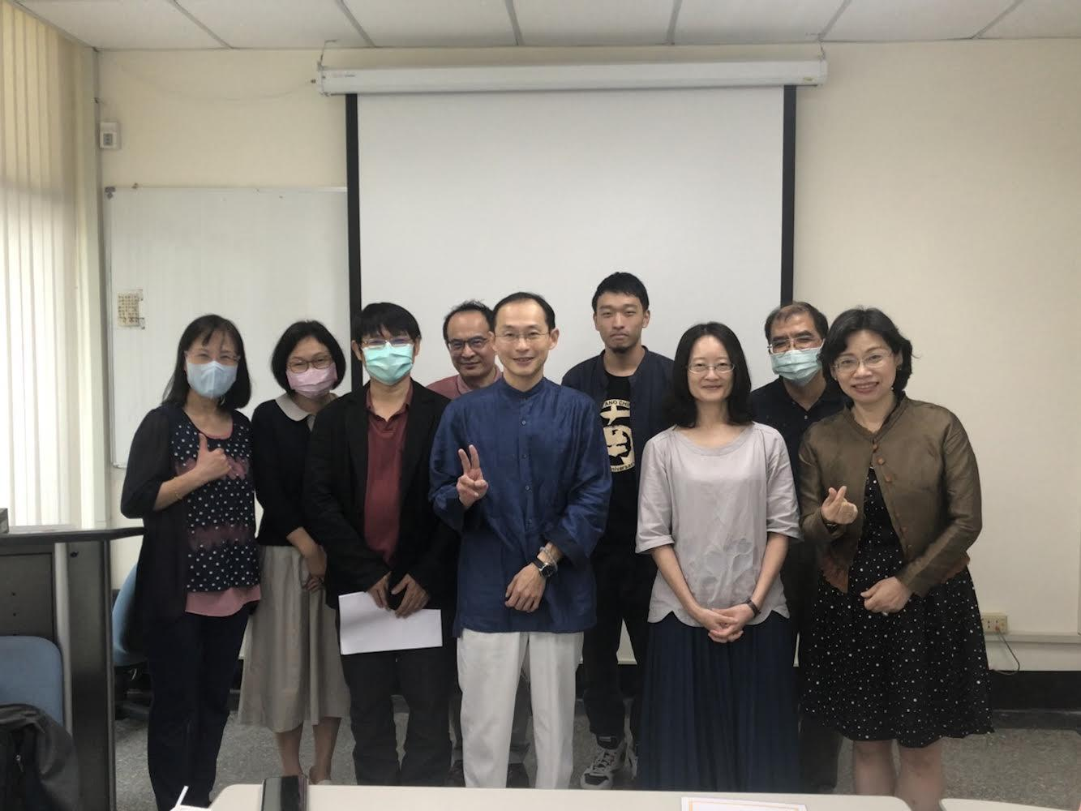 | 與會之全體師長與林教授 合影。
備註：活動照片請附上原始照片一併回傳
附件檔案 | 附件檔案名稱  (請用英數檔名) | 附件名稱

